**Задание I.2.1. Рассмотри картинку. Назови животное. Покажи, где голова пингвина (туловище, ноги, крылья, глаза, клюв, хвост).**

**голова**

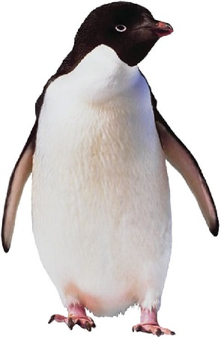

**туловище**

**глаза**

**клюв**

**крылья**

**хвост**

**ноги**